Скороговорки для развития речи

Скороговорки – это одновременно игра и терапия, нелегкий труд и забава. Скороговорки – это рифмованные сюжеты, в которых сочетаются маленькая история и игра слов и звуков. Эти коротенькие стишки помогают развить память у детей, они также направлены на развитие тренировки речи ребенка, хорошо применимы для закрепления ряда поставленных на логопедических занятиях звуков. Терапевтический эффект использования скороговорок может проявиться и при воспитании детей с нарушением поведения.
Гиперактивные дети начинают прислушиваться к скороговоркам и пытаются повторить их, но именно сложность повторения скороговорок за взрослыми с первой попытки заставляет их сконцентрироваться. Смешные ошибки будут одновременно и веселить детей, и выполнять свою поучительную функцию.
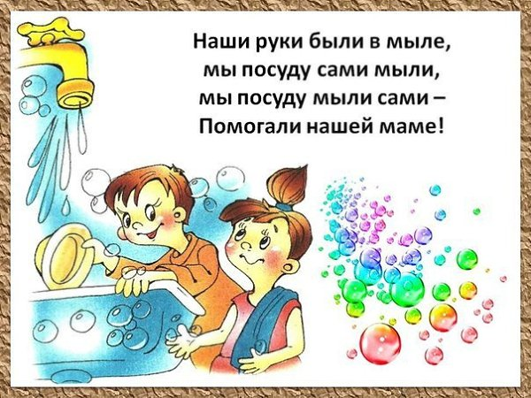
Скороговорки очень нравятся детям, ведь могут показать им подвижность собственного языка, необходимость его тренировки для правильного произношения звуков. Скороговорки также интересны и взрослым, поэтому использование их в занятиях с детьми всегда несет положительные эмоции как для взрослого, так и для ребенка.
Очень важно знать, какие из множества скороговорок принесут пользу, то есть эффективно повлияют на развитие речи детей. Выбор зависит от таких факторов как возраст ребенка, уровень речевого развития, психологические особенности личности. Также, хочется отметить важность совместного проговаривания скороговорок с детьми, которые имеют проблемы в речевом развитии. Не следует требовать от ребенка проговаривания скороговрок на скорость. Начинать разучивание стоит с очень простых коротких стихосложений. Для этого нет необходимости специально выбирать время, гораздо интереснее будет делать это в то время, когда ребенок находится рядом с вами, например, когда вы накрываете на стол или идете в магазин.
И забава, и польза: как работают скороговорки
Гимнастика необходима не только нашим рукам и ногам, но и органам речи. Язык и губы нужно тренировать не меньше, чем другие части тела. Ни одна мышца не способна двигаться настолько тонко и точно, как язык, от которого зависит четкое и быстрое произношение звуков. Если вы хотите развить у ребенка размеренную, членораздельную речь, попробуйте выучить с ним скороговорки для детей. Их цель – выработка правильного произношения с помощью многократного повторения проблемных звуков.
Какое значение имеют скороговорки для ребенка?
- Учат малыша говорить четко и красиво
- обогащают словарный запас
- способствуют развитию памяти и воображения
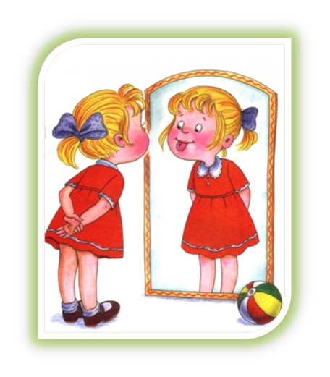
- улучшают дикцию и управление голосом
Для достижения наилучшего результата стоит хорошо подготовиться. Сначала подберите необходимые скороговорки для отработки тех звуков, которые ребенок произносит неправильно. Объясните ему смысл непонятных слов и проиллюстрируйте сказанное. Запишите текст на лист бумаги и прочитайте вместе с ребенком. Покажите на собственном примере, в каком положении находятся органы речи во время произношения звуков. Лучше всего учить скороговорки перед зеркалом, чтобы ребенок видел, как формируется звук. Затем в этом не будет необходимости, так как малыш начнет делать это автоматически.
Учимся правильно произносить скороговорки
После того, как вы подобрали интересный материал для тренировок произношения определенных звуков, можете приступать к упражнениям. Помните, что в скороговорках главное - не скорость, а правильность и точность произношения.
1. Сначала обязательно проговаривать текст медленно, четко произнося каждую букву и слог. Это способствует заучиванию правильного порядка слов и всей фразы. Главная ошибка на этом этапе - очень быстрое проговаривание. Внимательно следите, чтобы ребенок преодолел все трудные звукосочетания и отработал каждый звук.
2. Поиграйте с ребенком в суфлера, попросив его произносить слова шепотом, не теряя при этом разборчивости речи.
3. Затем поиграйте в чтение по губам, попросив говорить беззвучно, двигая губами.
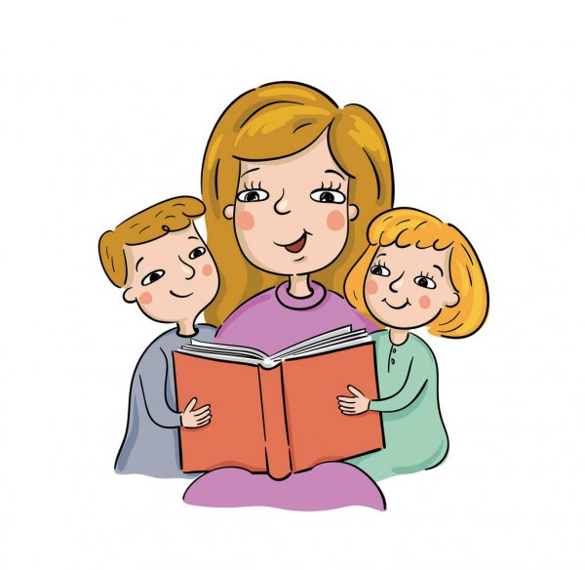
4. Далее следует много раз повторить фразу, постепенно ускоряя темп. Пусть ребенок говорит с разной интонацией и скоростью. Смейтесь вместе с ним над ошибками, радуйтесь правильным звукам.
5. Занимайтесь по 2 раза в день в течение 10-15 минут.
При разучивании скороговорки важно ясно, медленно и четко рассказать ее, затем повторить это несколько раз с небольшим ускорением и потом показать ребенку, что можно проговорить ее быстро. Интонация, с которой вы проговорите скороговорку, должна быть мягкой и мелодичной, так как само сочетание и стечение разных звуков в словах в некоторых скороговорках очень сложное.
Не огорчайтесь, если у ребенка не будет получаться с первого раза. Это абсолютно нормальное явление. Больше внимания и терпения - и все получится!
Маленькие секреты упражнений со скороговорками:
- перед началом тренировок попросите ребенка сделать несколько разрабатывающих упражнений: «поцокать» языком, открыть рот и дотянуться языком до верхних зубов.
- придумывайте новые скороговорки: читая сказку, стих или рассказ, предложите малышу выбирать определенные звуки и делать ударение на них, называя буквы нарочно быстро и громко;
- можно проговаривать каждый слог или слово, ритмично перебрасывая мячик из руки в руку или хлопая в ладоши;
- вовремя занятия ставьте цели, например, проговорить что-то без запинок 3 раза подряд; устраивайте соревнование на скорость и четкость слов. И обязательно поощряйте за успехи!
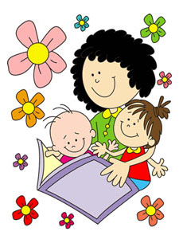
Скороговорки бывают разные
Сразу отрабатывать с ребенком сложные скороговорки не стоит - неудачи только расстроят вас и малыша, отобьют желание работать дальше. Начинайте упражнения с простых и коротких. Если заметен прогресс в произношении, переходите на более сложные скороговорки для развития дикции; если же ребенок капризничает и говорит, что раньше было легче -попробуйте скомбинировать две скороговорки на один и тот же звук. Главное — не сложность скороговорки, а систематичность работы и позитивный настрой на работу у вас и ребенка. Найти сложные скороговорки для развития речи в интернете не составит труда. Они разбиты по категориям в зависимости от того, какой звук необходимо отработать у ребенка.
Скороговорки — эффективное и увлекательное средство улучшения детской речи. Ежедневные занятия с ними помогут вашему драгоценному малышу почувствовать себя более свободно, а общение с любимым ребенком принесет и вам немало радости.
Будьте уверены — вместе вы победите любые речевые проблемы, ведь родительская любовь и забота творит чудеса! Удачи вам!

